Atividade Prática

# Introdução:

Uma empresa educacional dispõe de uma série de processos, no entanto alguns são manuais e demandam muito tempo em relação as atividades que dão suporte as atividades fins da mesma. Uma dessas atividades é o registro de horas que foram registradas fora da escola.

A escola contém um registro de horas com ponto eletrônico para a execução das atividades de ensino realizadas na mesma. No entanto os trabalhadores podem ser emprestados para outras unidades, podem realizar a produção ou versionamento de conteúdos, podem participar de capacitações e realizar palestras e consultorias que podem ser feitos fora da sede da escola.

Sendo assim essas horas são lançadas em planilha impressa a qual é verificada pelas coordenações para averiguar a quantidade de horas realizadas fora da instituição, qual a natureza da atividade e se não excedeu ao total de horas determinadas para cada trabalhador.

No entanto devido a quantidade de trabalhadores esse processo está demandando muito recurso, logo a demanda para desenvolvimento de um sistema web para mediar esse processo foi solicitada a fim de facilitar esse processo.

Neste documento estarão descritas a seguir o objetivo da atividade, o cronograma etc. Complementarmente serão disponibilizados os documentos sobre o produto (protótipos-wireframes, regras de negócio e casos de uso).

# Objetivo:

Desenvolver um sistema web para controlar o processo de registro de ajuste de horas de trabalhadores de uma empresa educacional.

## Objetivos Específicos:

* Desenvolver um sistema web
* Desenvolver um sistema que atenda todos atores do processo

# Procedimentos

O estudantes deverão partir da documentação do sistema apresentada e a partir dos conhecimentos que tiverem contato no módulo realizar a implementação do sistema. A implementação será parcial, pois será implementado apenas o módulo do sistema de cadastro das horas a serem ajustadas para o perfil do trabalhador.

Serão trabalhados os casos de uso:

* Autenticar Usuário e
* Manter Horas Ajustadas (trabalhador);

## Fluxo de Negócio

Veja abaixo o fluxo de negócio.

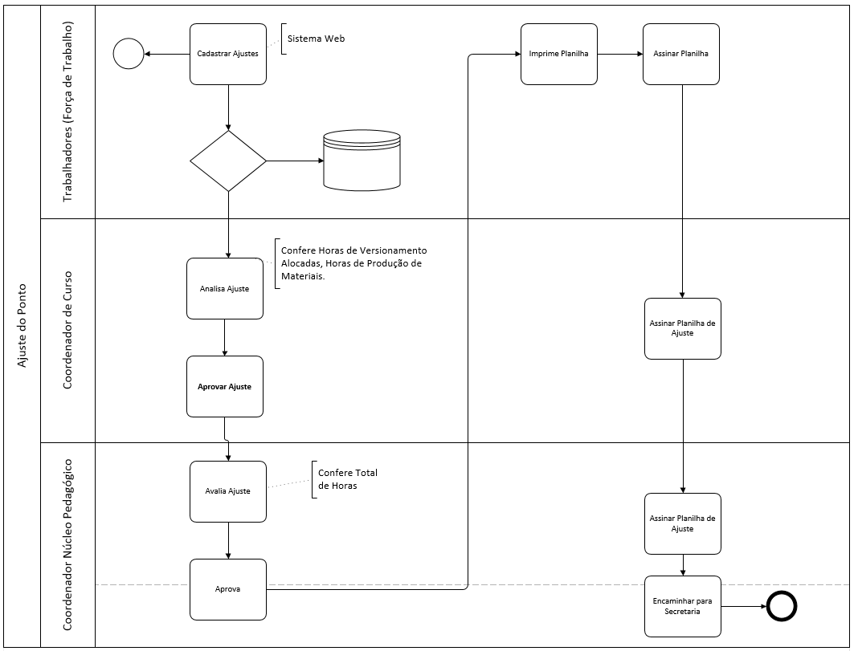

## Descrição do Sistema

O usuário (trabalhador) irá ser autenticado no sistema (imagem 1) e posteriormente irá ser direcionado para uma dashboard com o resumo das suas horas para um período definido. A partir desse ponto ele poderá iniciar o cadastro das horas que devem ser ajustadas, caso já tenha iniciado ele pode editar. Antes de enviar para o coordenador, ele disporá de uma tela para visualizar os lançamentos feitos. Assim que tiver concluído ele envia para o próximo ator do fluxo. Que abre analisa e aprova as horas, caso estejam conformes com o planejado. Depois de passar pelo Coordenador do núcleo o trabalhador deve entrar no sistema, novamente, e imprimir a folha de ajuste, assiná-la e encaminhar para o coordenador completar o processo.

Complementarmente a este documento há o documento de Caso de Uso para as funcionalidades do sistema, o documento de Regras de Negócio e Documento de Mensagens do sistema. Utilize estes documentos para guiar a elaboração do sistema.

Também serão disponibilizados Wireframes do sistema para guiar o fluxo e a disposição dos elementos das páginas.

## Cronograma

|  |  |
| --- | --- |
| Módulo 2 | Elaborar as páginas HTML com estilo CSS |
| Módulo 3 | Elaborar a validação dos dados dos campos e máscaras dos campos |
| Módulo 4 | Criar a comunicação com o servidor (Back End) da aplicação na linguagem PHP enviando os dados do front-end. |
| Módulo 5 | Guardar os dados no Banco de Dados |
| Módulo 6 | Entregar o trabalho Completo. |

Os comportamentos da página que dependerem de dados armazenados no banco, ou alguma forma de persistência deverão ser implementados a partir do módulo em que é apresentada a tecnologia.

Ao realizarem a vinculação com o servidor as páginas serão elaboradas dinamicamente, a partir da quantidade de dados, ou de algum dado específico. Logo no início os esqueletos e estilos das páginas devem ser elaborados.

# Entrega do Trabalho

Em cada módulo deve ser entregue o que foi desenvolvido, nas tarefas disponíveis.

Ao final do desenvolvimento os arquivos devem ser postados no moodle em um arquivo compactado, no módulo 6.